Администрация городского округа Среднеуральск
Муниципальное автономное общеобразовательное учреждение –
средняя общеобразовательная школа № 6
с углубленным изучением отдельных предметов
624071, г. Среднеуральск, ул. Лермонтова, 6
(34368) 7-54-17, 7-46-04

Примерные контрольно – измерительные материалы

для проведения промежуточной аттестации

по « Родной (русской) литературе за курс 6 класса.

( УМК «Родная русская литература»: 6 класс: учебное пособие для общеобразовательных организаций /О.А.Александрова, М.А.Аристова, Н.В.Беляева и др.-Москва: Просвещение, 2021г)

Общая характеристика структуры контрольной работы
Работа состоит из двух частей, которые последовательно выполняются обучающимися. Выполнение трёх частей обязательно для всех обучающихся.
Часть 1 (А1-А4) задания на установление соответствия. Проверяют знание теории литературы и включают в себя задания, выявляющих знание средств художественной выразительности и умение правильно определять их на практике.
Часть 2 (В) содержит задание открытого типа с ответом на проблемный вопрос на литературную тему, проверяющее умение создавать собственное высказывание и аргументировать свой ответ.

Распределение заданий контрольной работы по частям.
№п/п | Части работ | Число заданий | Максимальный первичный балл | Тип заданий
1 | Часть 1 | 4 | 20 | Задания с выбором ответов, установление соответствия
2. | Часть 2 | 1 | 10 | Ответ на поставленный вопрос и создание высказывания с аргументированным ответом.

Критерии оценки:
От 0 до 14 б. – «2»
От 15 до 20 б. – «3»
От 21 до 25 б. – «4»
От 26 до 30 б. – «5»

1 вариант.
Часть А
А1. Соотнесите автора и произведение:
1) М.М.Пришвин | А) «Детство в Архангельске»
2) С.Г.Писахов | Б) «Встреча зимы»
3) Б.В.Шергин | В) «Первый снег»
4) И.А.Бунин | Г) «Морожены песни»
5) И.С.Никитин | Д) «Два брата»
6) Н.М.Рубцов | Е) «Певец былин»
7) Е.Л.Шварц | Ж) «Святогор и Илья»

А 2. Соотнесите определение образно-выразительного средства и понятие:
1) эпитет | а) вид комического
2) рассказ | б) расположение, построение художественного произведения
3) композиция | ж) один из жанров фольклора: эпическое, преимущественно прозаическое произведение о животных или волшебного, авантюрного или бытового характера
4) кульминация | г) фольклорная эпическая песня, где основой сюжета является какое-либо героическое событие, или примечательный эпизод русской истории (старины, были).
5) былина | д) определение при слове, влияющее на его выразительность, красоту произношения.
6) юмор | е) небольшое по объёму произведение, содержащее малое количество действующих лиц, а также, чаще всего, имеющее одну сюжетную линию.
7)сказка | в) момент наивысшего напряжения в художественном произведении
А3. Укажите автора и название произведения:
- Ах, кто не любит первый снег
В замерзших руслах тихих рек,
В полях, в селеньях и в бору,
Слегка гудящем на ветру! В деревне празднуют дожинки,
И на гармонь летят снежинки.

- Снег да снег. Всю избу занесло.
Снег белеет кругом по колено.
Так морозно, светло и бело!
Только черные, черные стены...
И дыханье выходит из губ
Застывающим в воздухе паром.
Вон дымок выползает из труб;
Вот в окошке сидят с самоваром;
_____________________________________________________________
- Поутру вчера дождь
В стёкла окон стучал,
Над землёю туман
Облаками вставал.
Веял холод в лицо
От угрюмых небес,
И, Бог знает о чём,
Плакал сумрачный лес.

А4. Соотнесите иллюстрацию и название произведения:
1)Былина «Илья Муромец и Святогор» | 2) Е.Л.Шварц  «Два брата» | - С.Г.Писахов «Морожены песни»
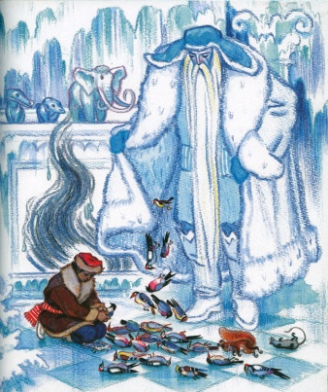  А) | 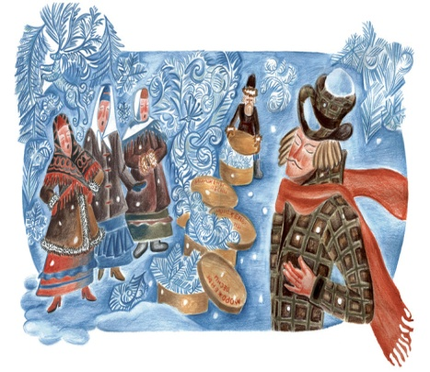  Б) | 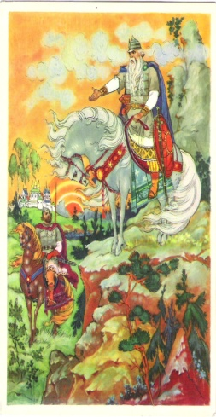  В)

В1. Из прочитанных произведений назовите героя, который больше всего понравился, объясните свой выбор.

